Tiedostojen pakkaaminen ja purkaminen

Jos osaat tehdä kansioita ja kopioida tiedostoja, ei niiden tekeminen paketiksi Windows XP:llä ole hankalaa. Paketoinnista on etuja mm. sähköpostiliitteitä lähetettäessä (tarvitsee lähettää vain yksi tiedosto, jonka sisällä on kaikki tarvittava, vie vähemmän tilaa).

ESIMERKKITEHTÄVÄ

Avaa Oma Tietokone – O: -asemasi
Avaa Oma Tietokone – Y: -asemalta kansio _tentti näkyville

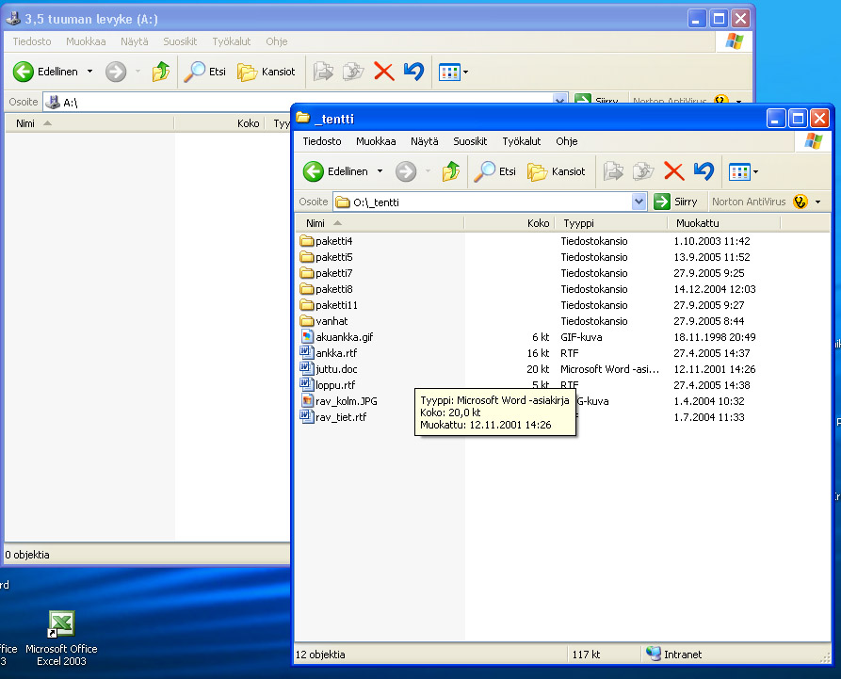

O: -asemalla Tiedosto-valikosta Uusi – Pakattu kansio

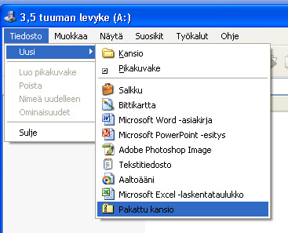

Kirjoita nimeksi vaikka tiedostopaketti.zip [ja paina enter]

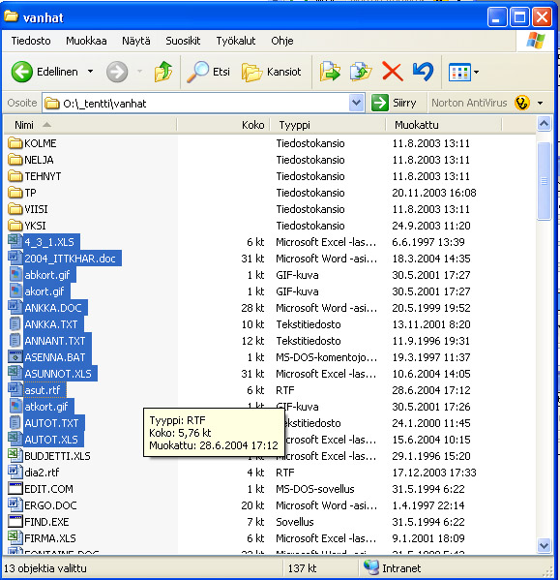
Mene Y:_tentti –kansion alikansioon vanhat ja valitse yllä olevassa kuvassa valitut tiedostot (joko ctrl pohjassa klikkailen, shift alussa ja lopussa tai maalaamalla). Nähdään, että tiedostojen yhteen laskettu koko on 137 kilotavua.

Ota kiinni yhdestä tiedostosta ja raahaa ne vasen nappi pohjassa luomasi pakatun kansion päälle. Windows alkaa pakata tiedostoja.

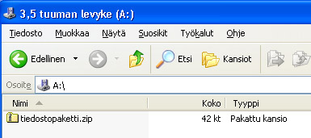
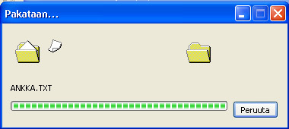

Pakattuna kaikkien tiedostojen yhteiskoko on 42 kilotavua.

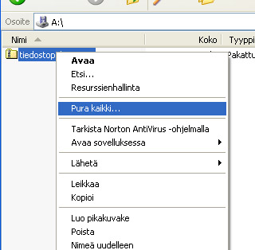
Purkaminen on yksinkertaista automaattisen toiminnon avulla. Valitse pakattu kansio yhdellä vasemman napin klikkauksella, sitten Tiedosto –valikosta Pura kaikki… ja seuraa ohjeita.

Oikealla olevassa kuvassa tämä on tehty klikkaamalla tiedoston kohdalla hiiren oikeaa nappia ja avautuvasta valikosta valitaan Pura kaikki…

